*Anhelina Belavezha*

# **Testowanie i jakość oprogramowania**

# **Laboratorium 08**

## Zadanie 2.

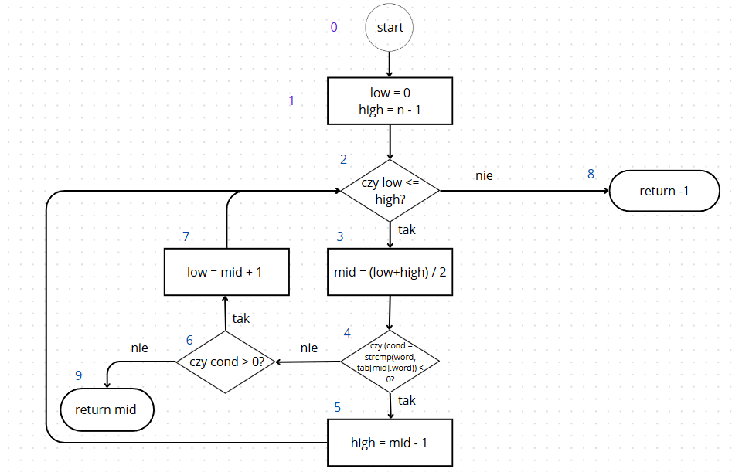

**2. Pokrycie instrukcji (wierzchołków)**

Aby pokryć wszystkie węzły w grafie, musimy przejść przez każdy węzeł przynajmniej raz.

**Przypadki testowe:**

1. Słowo znajduje się w tablicy: np. word = "key1", tab = [{"key1"}, {"key2"}], n = 2.
2. Słowo nie znajduje się w tablicy: np. word = "key3", tab = [{"key1"}, {"key2"}], n = 2.

**3. Pokrycie rozgałęzień (edge coverage)**

Musimy przejść przez każdą krawędź w grafie.

**Przypadki testowe:**

1. Słowo znajduje się w pierwszej połowie: np. word = "key1", tab = [{"key1"}, {"key2"}], n = 2.
2. Słowo znajduje się w drugiej połowie: np. word = "key2", tab = [{"key1"}, {"key2"}], n = 2.
3. Słowo nie znajduje się w tablicy i warunek pętli jest fałszywy: np. word = "key3", tab = [{"key1"}, {"key2"}], n = 2.

**4. Pokrycie par krawędzi (pokrycie par przejść)**

Musimy przejść przez każdą parę sąsiadujących krawędzi w grafie. Dla podanego kodu oznacza to konieczność pokrycia wszystkich możliwych sekwencji przejść między węzłami.

**Przypadki testowe:**

1. Słowo znajduje się w tablicy i jest w pierwszej połowie.
2. Słowo znajduje się w tablicy i jest w drugiej połowie.
3. Słowo nie znajduje się w tablicy i konieczne są różne iteracje pętli.

**5. Pokrycie ścieżek doskonałych**

Pokrycie ścieżek doskonałych wymaga przetestowania wszystkich możliwych ścieżek od wejścia do wyjścia, bez pominięcia żadnej kombinacji. Ze względu na złożoność należy użyć narzędzi, np. apletu do analizy grafu. Główne ścieżki do przetestowania to:

1. Ścieżka: Start → 1 → 2 → 3 → 4 (tak) → 5 → 2 → 8.
2. Ścieżka: Start → 1 → 2 → 3 → 4 (nie) → 6 (tak) → 7 → 2 → 8.
3. Ścieżka: Start → 1 → 2 → 3 → 4 (nie) → 6 (nie) → 9.